Лабораторная работа №3

Дисциплина “Избранные главы информатики”

Выполнил Ланец В.И., гр. 253501

Вариант 12

**Задание 1**. В соответствии с заданием своего варианта составить программу для вычисления значения функции c помощью разложения функции в степенной ряд. Задать точность вычислений eps.

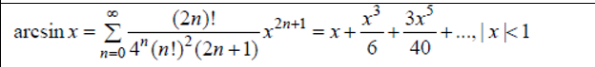

Результат работы программы

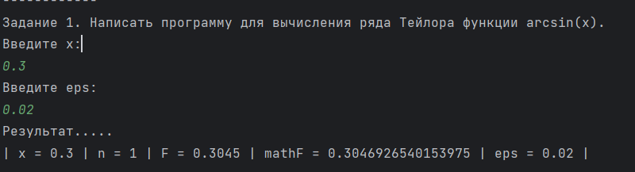

**Задание 2.** В соответствии с заданием своего варианта составить программу для нахождения суммы последовательности чисел.

Организовать цикл, который принимает целые числа и вычисляет количество чисел, больше 12. Окончание цикла – ввод 0

Результат работы программы

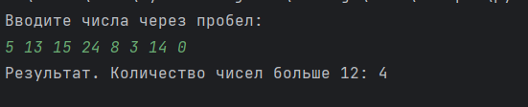

**Задание 3.** Не использовать регулярные выражения. В соответствии с заданием своего варианта составить программу для анализа текста, вводимого с клавиатуры.

Определить, является ли введенная с клавиатуры строка двоичным числом

Результат работы программы

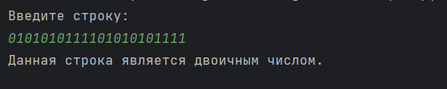

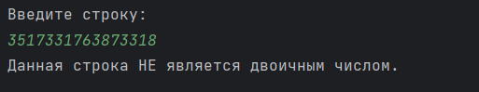

**Задание 4.** Не использовать регулярные выражения. Дана строка текста, в которой слова разделены пробелами и запятыми. В соответствии с заданием своего варианта составьте программу для анализа строки, инициализированной в коде программы.

Строка, инициализированная в коде программы:

«So she was considering in her own mind, as well as she could,whether the pleasure of making a vaze . A White Rabbit with pink eyes ran close by her.»

а) определить количество заглавных строчных букв;

б) найти первое слово, содержащее букву 'z' и его номер;

в) вывести строку, исключив из нее слова, начинающиеся с 'a'

Результат работы программы

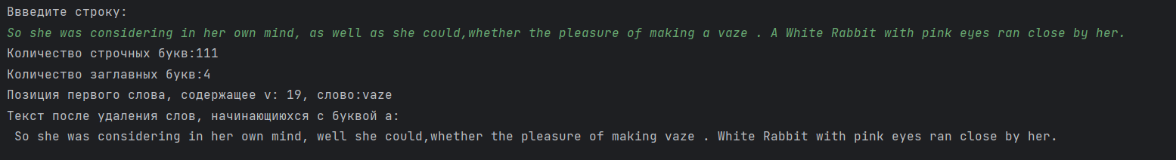

**Задание 5.** В соответствии с заданием своего варианта составить программу для обработки вещественных списков. Программа должна содержать следующие базовые функции:

1) ввод элементов списка пользователем;

2) проверка корректности вводимых данных;

3) реализация основного задания с выводом результатов;

4) вывод списка на экран.

Найти произведение положительных элементов списка и сумму элементов списка, расположенных до минимального по модулю элемента

Результат работы программы

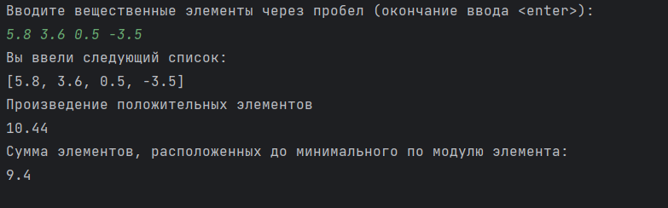

Файл task1.py

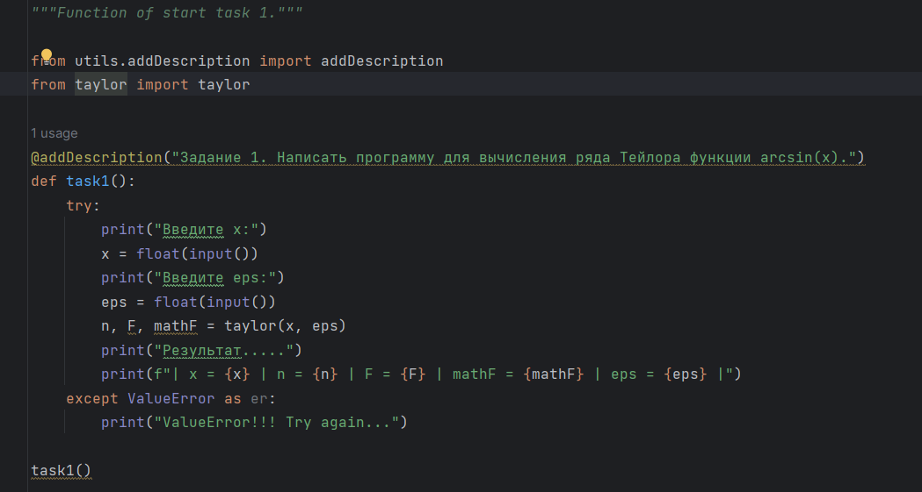

Файл gener.py

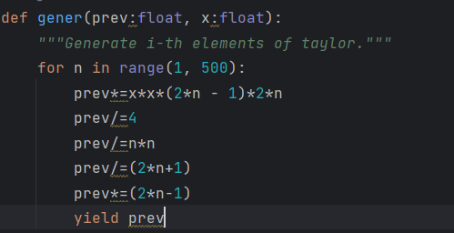

Файл taylor.py

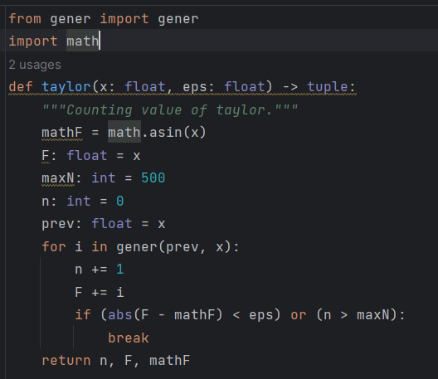

Файл task2.py

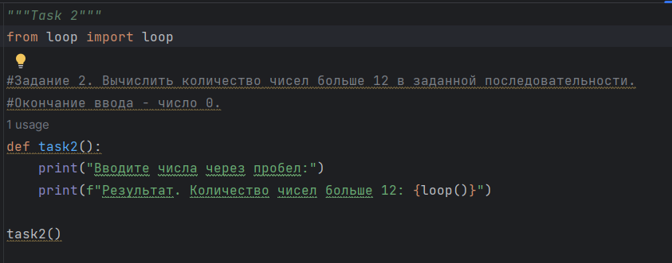

Файл loop.py

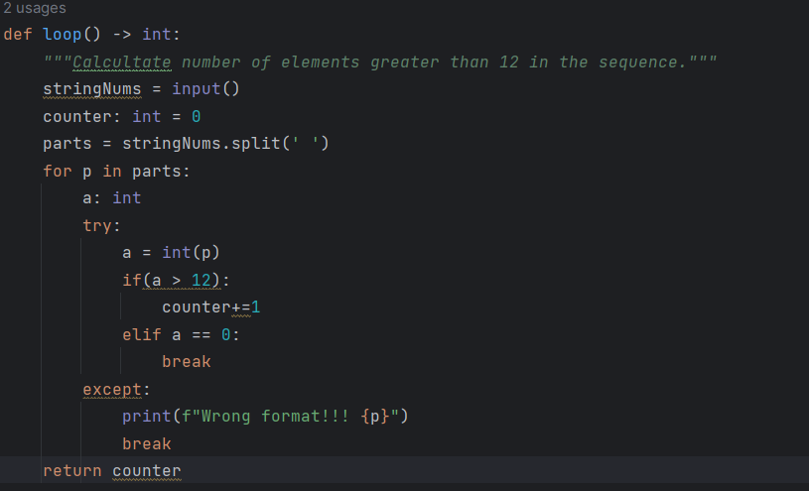

Файл task3.py

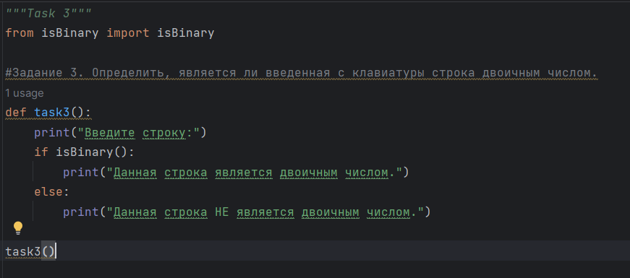

Файл isBinary.py

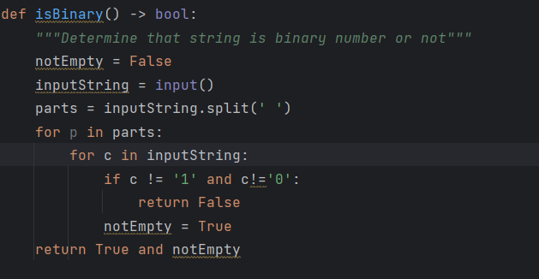

Файл task4.py

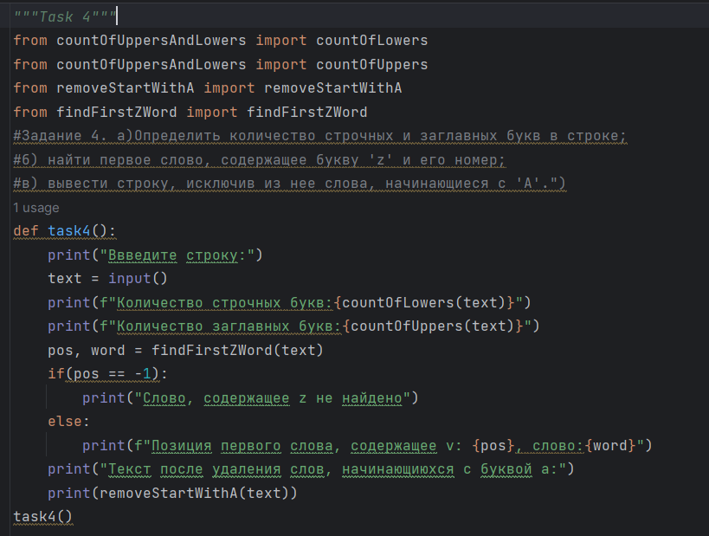

Файл countOfUppersAndLowers.py

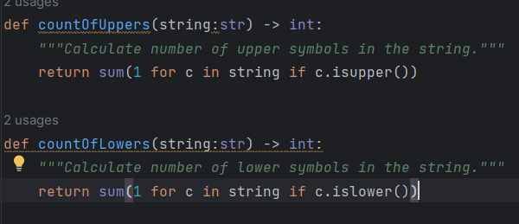

Файл findFirstZWord.py

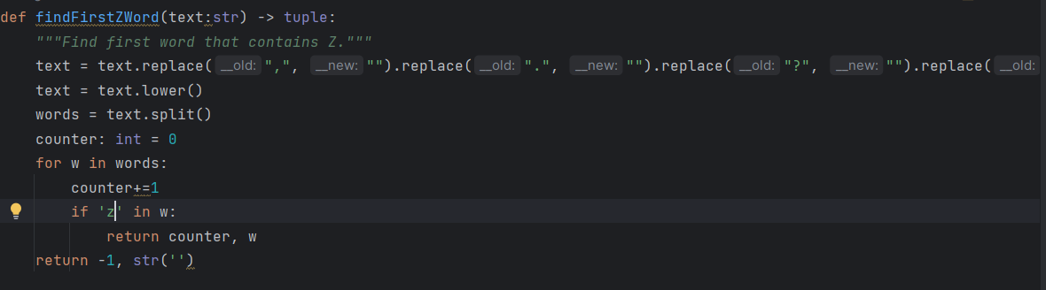

Файл removeStartWithA.py

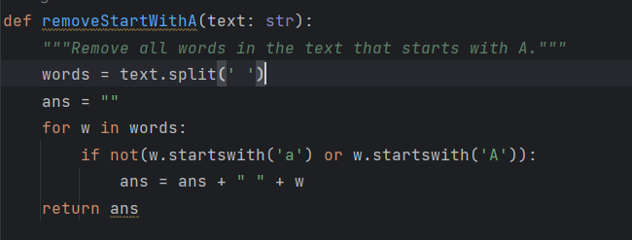

Файл task5.py

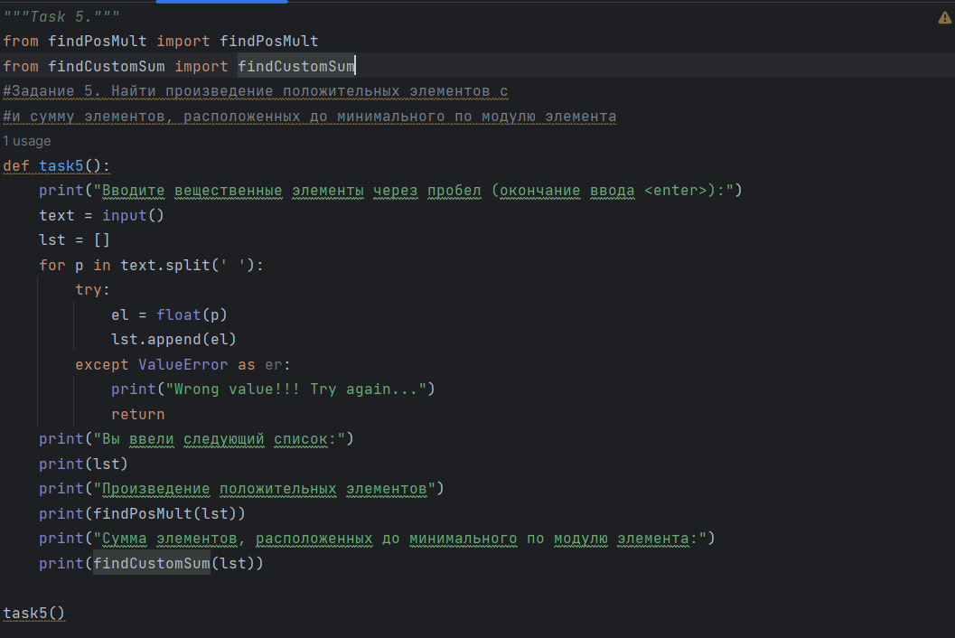

Файл findCustomSum.py

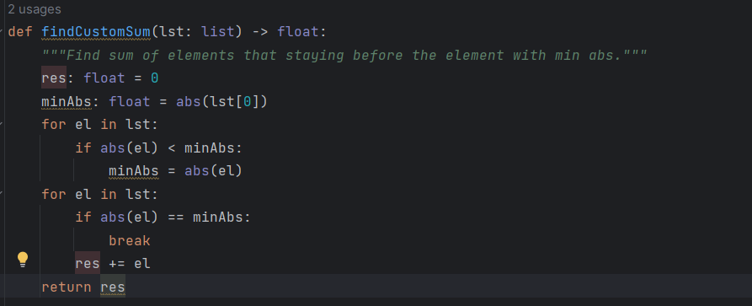

Файл findPosMult.py

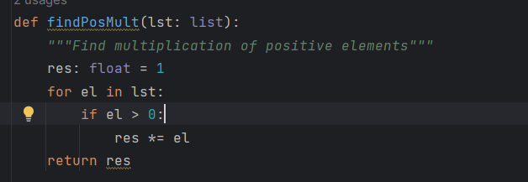

Файл addDescription.py

